Пензенский государственный университет
Кафедра «Вычислительная техника»

ОТЧЕТ
по лабораторной работе № 1
по дисциплине: «Основы глубокого обучения»
на тему: «Установка и настройка среды»

Выполнил:
студент группы 24ВВИм1
Тельнова А. Д.

Принял:
д.т.н., профессор
Митрохин М. А.

Пенза, 2025
Цель работы
Установить на ЭВМ Anaconda, IDE Spyder. Создать новую среду для выполнения лабораторных работ. Запустить тестовый файл с кодом.
Порядок выполнения работы
Ранее на ЭВМ уже была установлена Anaconda и IDE Spyder. Однако, попытки обновить данное ПО не увенчались успехом. Поэтому была выполнена полная переустановка и Anaconda, и IDE Spyder. Также была обновлена версия python до последней актуальной (рис. 1-3).
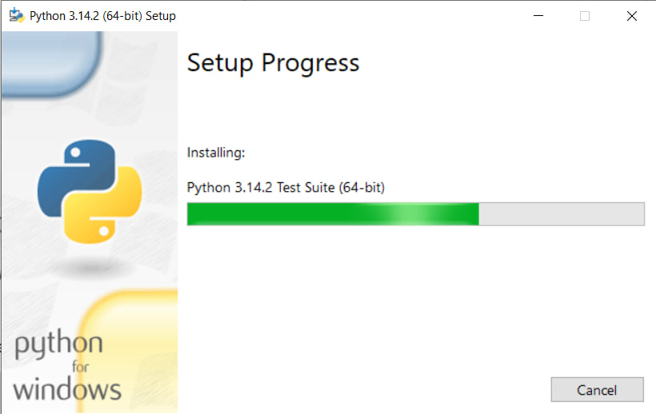
Рисунок 1 – Обновление версии python
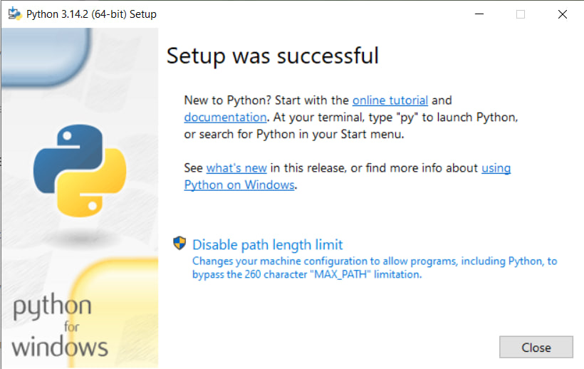
Рисунок 2 – Обновление версии python
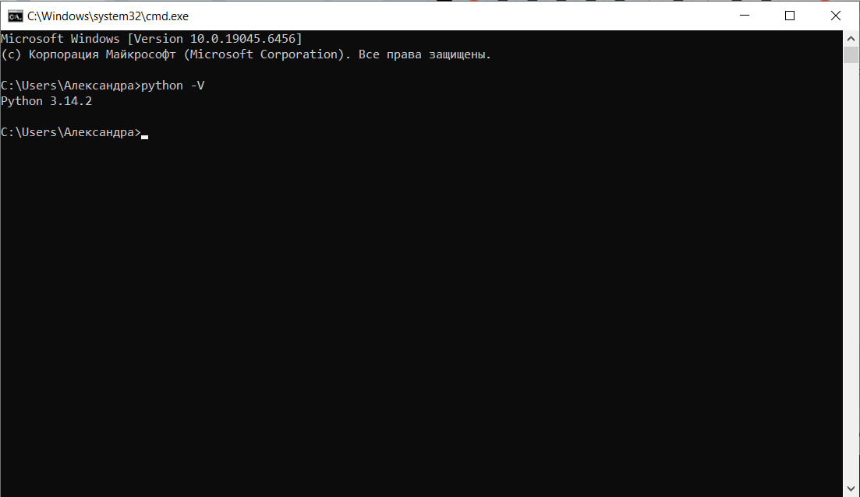
Рисунок 3 – Версия python
По инструкции была установлена Anaconda и IDE Spyder (рис. 4).
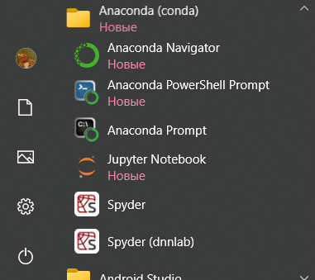
Рисунок 4 – Anaconda, IDE Spyder
В командном окне Anaconda Promt просмотрен список установленных сред, создана среда dnnlab (рис. 5).
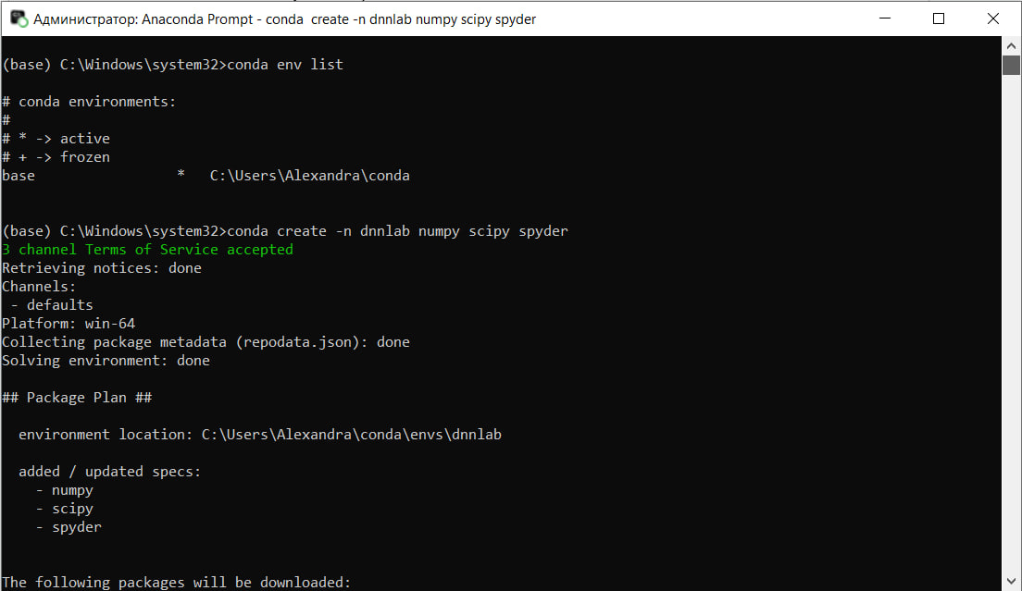
Рисунок 5 – Установленные среды, создание среды dnnlab
Среда dnnlab активирована (рис. 6)
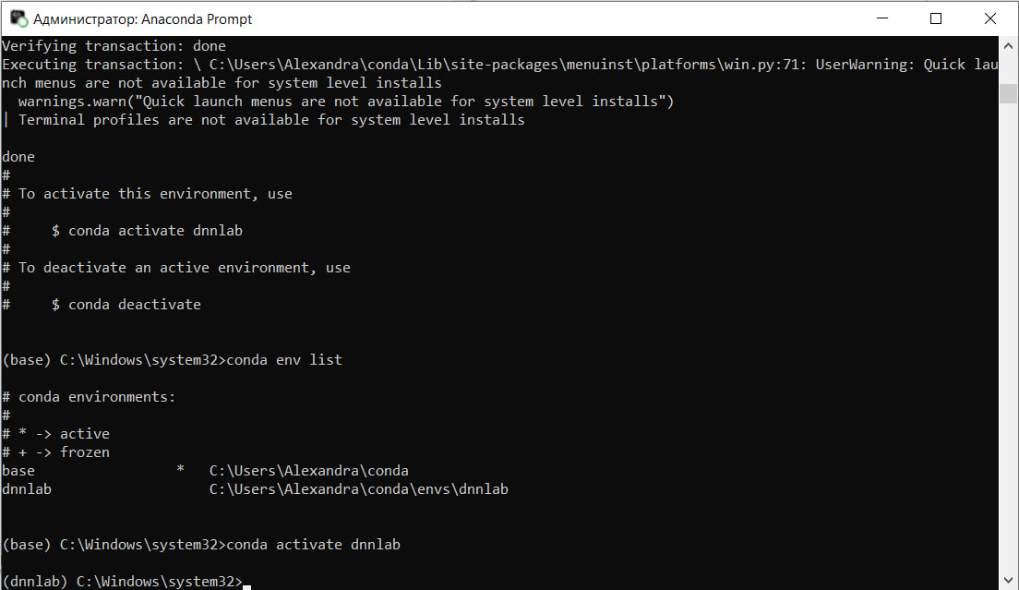
Рисунок 6 – Активация среды dnnlab
После выполнения всех необходимых команд запущена IDE Spyder с помощью команды spyder в активной среде.
Из репозитория скачан файл test.py и открыт в Spyder. Файл запущен на выполнение, отображено сообщение с названием текущей среды (рис. 7).
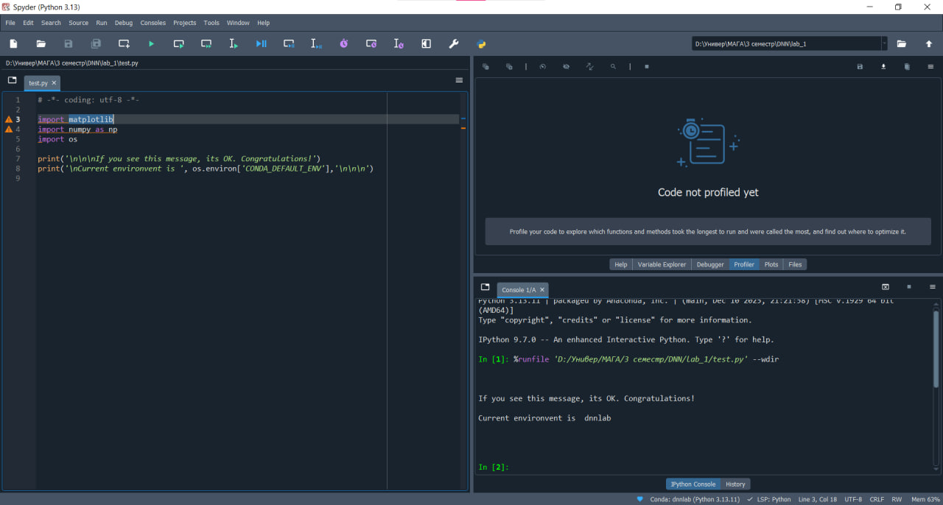
Рисунок 7 – Результат выполнения файла test.py
Вывод
Обновлена версия python, установлен дистрибутив Anaconda и IDE Spyder. Для выполнения лабораторных работ создана среда dnnlab. В ней запущен тестовый файл test.py с кодом. В результате запуска test.py на экран было выведено название активной среды – dnnlab. ПО работает корректно.

